  - függelék a 2 /2019. (II.21.) önkormányzati rendelethez

Településkép védelme szempontjából kiemelt területek

      - Táj- és természetvédelem alatt álló területek
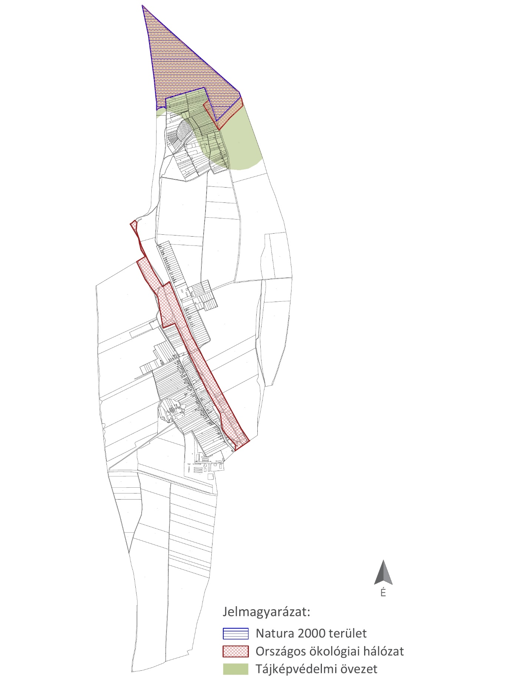
      - Örökségvédelemmel érintett területek

Műemlékek:
törzsszám | azonosító | védelem státusza | védelem fajtája | hrsz | település | cím | név
4148 | 8793 | Műemléki védelem | Műemlék | 75 | Várong | Fő u. | R. k. templom
4148 | 22707 | Műemléki védelem | Műemléki környezet |  | Várong |  | R. k. templom ex-lege műemléki környezete

Régészeti területek:
azonosító | település | szám | régészeti védelem | név
66718 | Nak | 3 | régészeti lelőhely | Dögkút-dűlő
23168 | Várong | 2 | régészeti lelőhely | Temető környéke
23244 | Várong | 3 | régészeti lelőhely | Várong-Irtásdűlő
66746 | Várong | 4 | régészeti lelőhely | Alsó-Berekalj
66748 | Várong | 5 | régészeti lelőhely | Tsz. major
71831 | Várong | 6 | régészeti lelőhely | Dari-dűlő
71833 | Várong | 7 | régészeti lelőhely | Kertek alatt
71835 | Várong | 8 | régészeti lelőhely | Községi rét
71839 | Várong | 9 | régészeti lelőhely | Főszög
71841 | Várong | 10 | régészeti lelőhely | Lápafeji-szöllőkre-dűlő
71843 | Várong | 11 | régészeti lelőhely | Lápafeji-szöllőkre-dűlő 1.
71845 | Várong | 12 | régészeti lelőhely | Lápafeji-szöllőkre-dűlő 2.
71849 | Várong | 13 | régészeti lelőhely | Lápafeji-szöllőkre-dűlő 3.
77997 | Várong | 14 | régészeti lelőhely | Csárdai-dűlő
91639 | Várong | 15 | régészeti lelőhely | Felső földek 1.

  - függelék a 2 /2019. (II.21.) önkormányzati rendelethez

Telepítésre nem javasolt, idegenhonos inváziós fajok jegyzéke
A Duna-Dráva Nemzeti Park Igazgatóság adatszolgáltatása alapján

 | Magyar név | Tudományos név
1. | fehér akác | Robinia pseudoacacia
2. | mirigyes bálványfa | Ailanthus altissima
3. | keskenylevelű ezüstfa | Elaeagnus angustifolia
4. | zöld juhar | Acer negundo
5. | amerikai kőris | Fraxinus americana
6. | kései meggy | Prunus serotina
7. | kanadai nyár | Populus x canadensis
8. | nyugati ostorfa | Celtis occidentalis
9. | cserjés gyalogakác | Amorpha fruticosa
10. | kisvirágú nebáncsvirág | Impatiens parviflora
11. | bíbor nebáncsvirág | Impatiens grandiflora
12. | japánkeserűfű-fajok | Fallopia spp.
13. | magas aranyvessző | Solidago gigantea
14. | kanadai aranyvessző | Solidago canadensis
15. | közönséges selyemkóró | Solidago canadensis
16. | ürömlevelű parlagfű | Ambrosia artemisiiflora
17. | arany ribiszke | Ribes aureum
18. | adventív szőlőfajok | Vitis-hibridek
19. | vadszőlőfajok | Parthenocissus spp.
20. | süntök | Echinocystis lobata
21. | észak-amerikai őszirózsák | Aster spp.
22. | magas kúpvirág | Rudbeckia laciniata
23. | vadcsicsóka | Helianthus tuberosus s. l.
24. | olasz szerbtövis | Xanthium strumaium subsp. italicum
25. | amerikai karmazsinbogyó/amerikai alkörmös | Phytholacca americana
26. | kínai karmazsinbogyó/kínai alkörmös | Phytholacca esculenta
27. | japán komló | Humulus japonicus
28. | átoktüske | Cenchrus incertus
29. | nem hazai tündérrózsa fajok
30. | kanadai átokhínár | Elodea canadensis
31. | aprólevelű átokhínár/vékonylevelű átokhínár | Elodea nuttallii
32. | moszatpáfrányfajok | Azolla mexicana, Azolla filiculoides
33. | borfa/ tengerparti seprűcserje | Baccharis halimifolia
34. | karolinai tündérhínár | Cabomba caroliniana
35. | közönséges vízijácint | Eichhornia crassipes
36. | perzsa medvetalp | Heracleum persicum
37. | kaukázusi medvetalp | Heracleum mantegazzianum
38. | Szosznovszkij-medvetalp | Heracleum sosnowskyi
39. | hévízi gázló | Hydrocotyle ranunculoides
40. | nagy fodros-átokhínár | Lagarosiphon major
41. | nagyvirágú tóalma | Ludwigia grandiflora
42. | sárgavirágú tóalma | Ludwigia peploides
43. | sárga lápbuzogány | Lysichiton americanus
44. | közönséges süllőhínár | Myriophyllum aquaticum
45. | felemáslevelű süllőhínár | Myriophyllum heterophyllum
46. | keserű hamisüröm | Parthenium hysterophorus
47. | ördögfarok keserűfű | Persicaria perfoliata
48. | kudzu nyílgyökér | Pueraria montana
49. | aligátorfű | Alternanthera philoxeroides
50. | óriásrebarbara | Gunnera tinctoria
51. | tollborzfű | Pennisetum setaceum
52. |  | Alternanthera philoxeroides

